МОУ «Волоколамская начальная общеобразовательная школа №4»

Занятие внеурочной деятельности.
Кружок «Сказочная страна».

«Поиграем со словами»

(Межрайонный семинар)

Учитель: Сергеева Е.В.

2013-2014 уч.г

Ход занятия:
Слайд 1. У нас сегодня открытое занятие. Посмотрите на наших гостей, поприветствуйте их. Присаживайтесь.
Приглашаю вас ребята поиграть.
Слайд 2. Мы с вами сегодня отправляемся в морское путешествие по морям и океанам. Для этого нам нужно сесть поудобнее, ножки поставить вместе, ручки положить на парту.
Вот виднеется наш первый остров. На этом острове слова спрятались. Они решили поиграть с вам в прятки. Но у нас есть подсказка. Ой, что это плавает в нашем море? (это бутылка)
(подсказка спрятана в свиток, а свиток в бутылку)

Стол накрыли к обеду. Догадайтесь, что стоит на столе.
Слова-названия блюд «спрятались» в этих предложениях.

Слайд 3. Пока шакал где-то рыскал, волки выли на луну.
Я твою машинку не трогал, она сама сломалась.
Осень заплела косы рыжие.
Нашему псу поводок не нужен.
Соседский кот лета не любит: слишком жарко ему.

Слайд 4. Внимание! Внимание! Надвигается шторм, чтобы его избежать нужно выполнить задание.

- У вас на столах цветные листы. В парах, посовещавшись, найдите спрятавшееся слово.
Хлев, коса, щель, зубр, столб, укол, удочка, точка, огород .

Молодцы вот мы и попали на остров «Разгадай-ка»

Слайд 5. 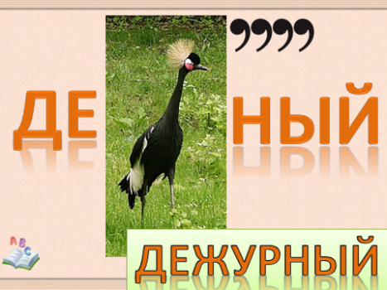 Слайд 6. 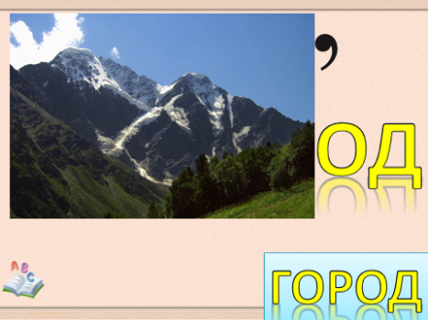

Слайд 7. 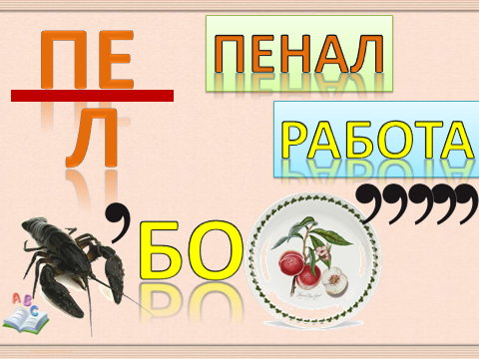 Слайд 8. 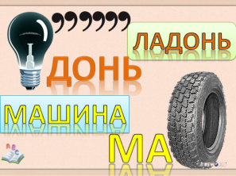

Слайд 9. 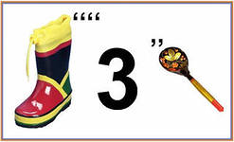 стрижка

В русском языке есть выражения, которые называются крылатыми.

Слайд 10. Раскрой их смысл очень ёмко, одним словом:
1.Рукой подать. (близко)
2.Через час по чайной ложке. (медленно)
3.Морочить голову. (обманывать)
4. Во весь дух. (быстро.)
5.Прикусить язык. (молчать)
6.Засучив рукава. (работать хорошо)
Слайд 11. Физминутка для глаз
Слайд 12. Поплыли дальше, а на пути нашего корабля риф. Его нужно обойти, выполнив ряд заданий.
- Ребята, отгадайте, о каких словарных словах идёт речь? (картинка-слова собрать на доске)
1. Это слово-сладкое лакомство для ребят.
Кто ж из вас не любит…? (Шоколад). Слайд 13.

2.Без этого транспортного средства к звездам не полетишь. (Ракета). Слайд 14.

3.Бусы красные висят,
Из кустов на нас глядят.
Очень любят бусы эти
Дети, птицы и медведи. (Малина). Слайд 15.

4.Круглое, румяное,
Я расту на ветке.
Любят меня взрослые
И маленькие детки. (Яблоко). Слайд 16.

5.Красный нос в землю врос,
А зеленый нос снаружи.
Нам зеленый хвост не нужен,
Нужен только красный нос. (Морковь). Слайд 17.
Какие это слова?

Из оставшихся букв сложите слово. (ОСТРОВ)
Молодцы! Отправляемся дальше. Следующий остров.
Слайд 18. Из каждого слова взять только вторые слоги и составить новое слово.
- соловей, мотоцикл _______________________
- пуговица, молоток, лава ____________________
- поворот, пороша, канава ____________________
Слайд 19. Назовите в каждой строчке лишнее слово.
- Дряхлый, старый, изношенный, маленький, ветхий.
- Скоро, быстро, поспешно, постепенно, торопливо.
- Тёмный, светлый, голубой, яркий, тусклый.
Слайд 20. Капитан нашего корабля очень устал, а вы? Он нам предлагает выйти на палубу (выйдите их-за парт) и отдохнуть.
Слайд 23-33. Физминутка (танец)
После такого веселого отдыха, мы отправляемся далее. Следующую трудность мы сможем преодолеть в группах.
Слайд 34. Выберите фразу, которая по смыслу подходит к пословице:
«Не всё золото, что блестит».
- Ржавое железо не блестит.
- Чистое золото ценится дорого.
- Не по виду суди, а по делам гляди.
- Ложь не скроешь.
Работа в группах
На столах белый лист бумаги, молча перевертите его, и подойдите к столу с вашим номером.
На столе лежат по 3 пословицы, соберите их подготовьтесь объяснить их смысл (по желанию учителя, у нас были пословицы про дружбу)
Соедини начало и конец пословицы
Труд человека кормит, | а потехе — час .
Что посеешь, | а лень портит.
Делу — время, | То и пожнёшь.

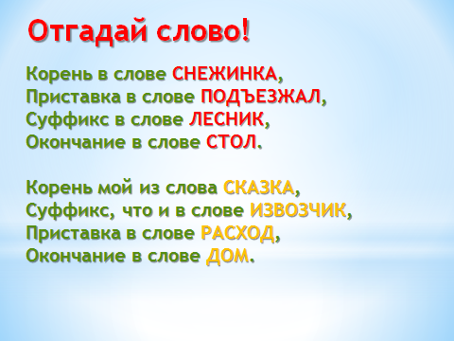
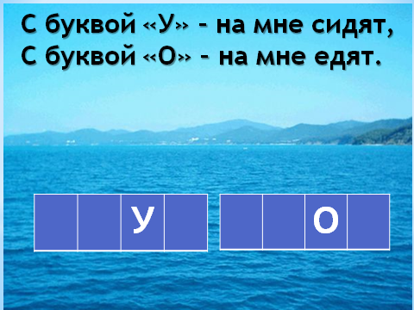
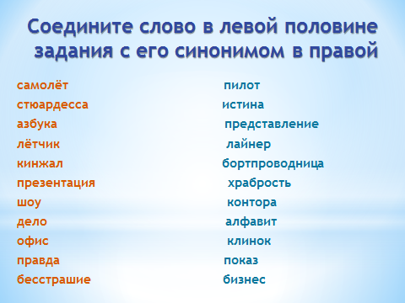
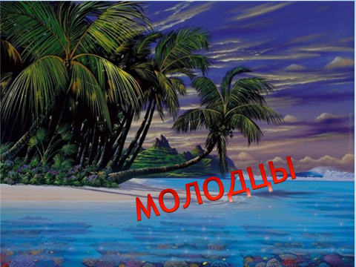
Молодцы! Вот и подошло к концу наше путешествие. Что вам показалось сложным? Что вам понравилось?

